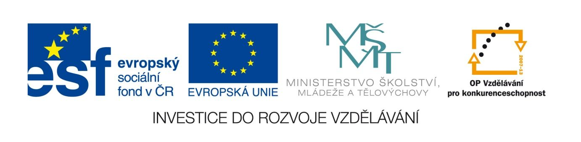

Gellner
VY_12_INOVACE_LITNOVA09
Anotace
Eva Bednářová
26.5.2012
IV.ročník – ČJ, literatura 1.poloviny 20.století
cíl: parodické prostředky v Gellnerových povídkách, stylová promiskuita jako zdroj komiky, opakování pravopisu.

Franta Gellner: Povídky, Cesta

Starý peregrin vobloha měl právovárečný dům – sice ne v plzni ale tím spíše si mohl každého roku svou várku odpít. V nejbližším okolí města byl- ještě čtyři p-vovary a peregrin často v neděli ub´-ral se s celou svou rodinou na v´-let. Vedl za ruku malého emánka a když přišl- za město dával otec synovi vzácná poučení v zeměpise a místopise kraje. Tamhle v-kládal ukazuje holí leží praha. To je hlava českého království a jsou tam veliké restaurace a pivovary choděrov- u fleků u kuřího oka. Tam v tu stranu je plzeň tam dostaneš u salcmanů za osm krejcarů nejlepší plzeňské plnou sklenici bez pěny. A tadyhletím směrem je vídeň sídlo rakouských panovníků taky je tam dobrá hospoda liberecký pajzl blízko nábřeží. A vidíš v dálce ty hory? To je chudý kraj. Špatná půda bídný dobytek a pivo tam vůbec není k pití. Pijou tam většinou kmínku a alaš.

GELLNER, F. Povídky. Reprint 1. vyd. Praha : Volvox Globator, 1992, s. 6.

- Do textu doplň interpunkci, včetně uvozovek.
- Doplň i/y.
- Oprav chyby: přepiš malá písmena na velká.
- V textu je zobrazena archetypální situace, pojmenujte ji (Jak byste celou situaci označili?)
Čím ale Gellner tuto situaci naplňuje?

- Které dvě stylové roviny Gellner kombinuje? Čeho tím dosahuje?

- Vysvětlete, na čem je postavena komika textu, ke svému tvrzení podtrhněte v textu příklad.

